TO：
变压器/电抗器数控立绕机

公司简介
珠海市银弧焊接科技有限公司，是从事各类自动化焊接装备开发、设计、制造和焊接技术咨询服务的专业化企业。
公司拥有经验丰富的专业技术人员和高素质的技术工人，先进的工艺设备，强大的生产基地和完善的品质保障体系，长期致力于非标焊接专机、焊接工艺、焊接工装夹具以及焊接自动化等方面的开发与应用，并积累了丰富的实践经验。

本公司开发的电焊机变压器/电抗器数控立绕机，是专门为电焊机生产企业开发的专用绕线设备。该机立绕的变压器、电抗器具有优良的散热功能。
该机具有液晶屏显示和数字设定绕线匝数和匝距，绕线速度随机调节。具有绕线匝距均匀，线匝紧、效率高等优点。
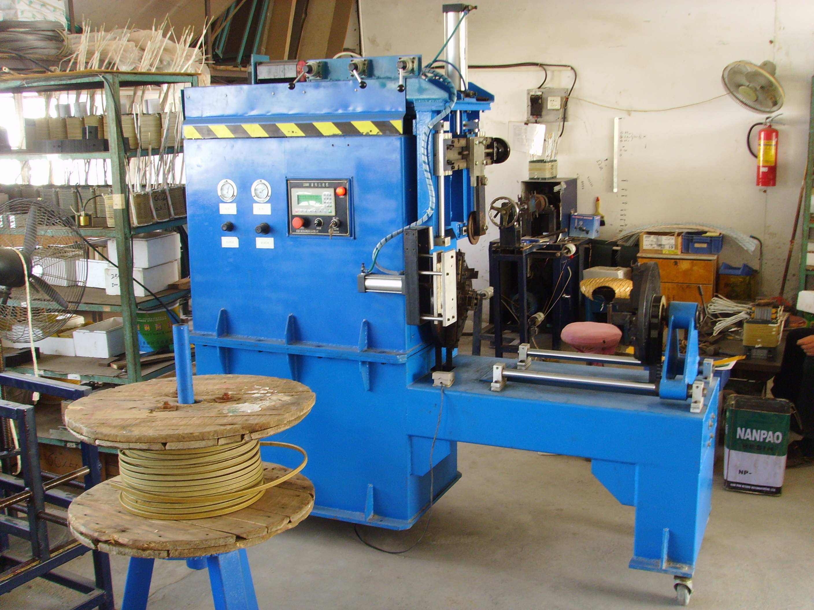
主 要 技 术 参 数
型号 | LR-400
工作电压（V） | AC220/1PH
最大立绕匝距（㎜） | 15
夹持铁芯长度（㎜） | 500
最大立绕直径（㎜） | φ300
回转速度（rpm） | 2～40
最大立绕铜扁（㎜） | 5X15

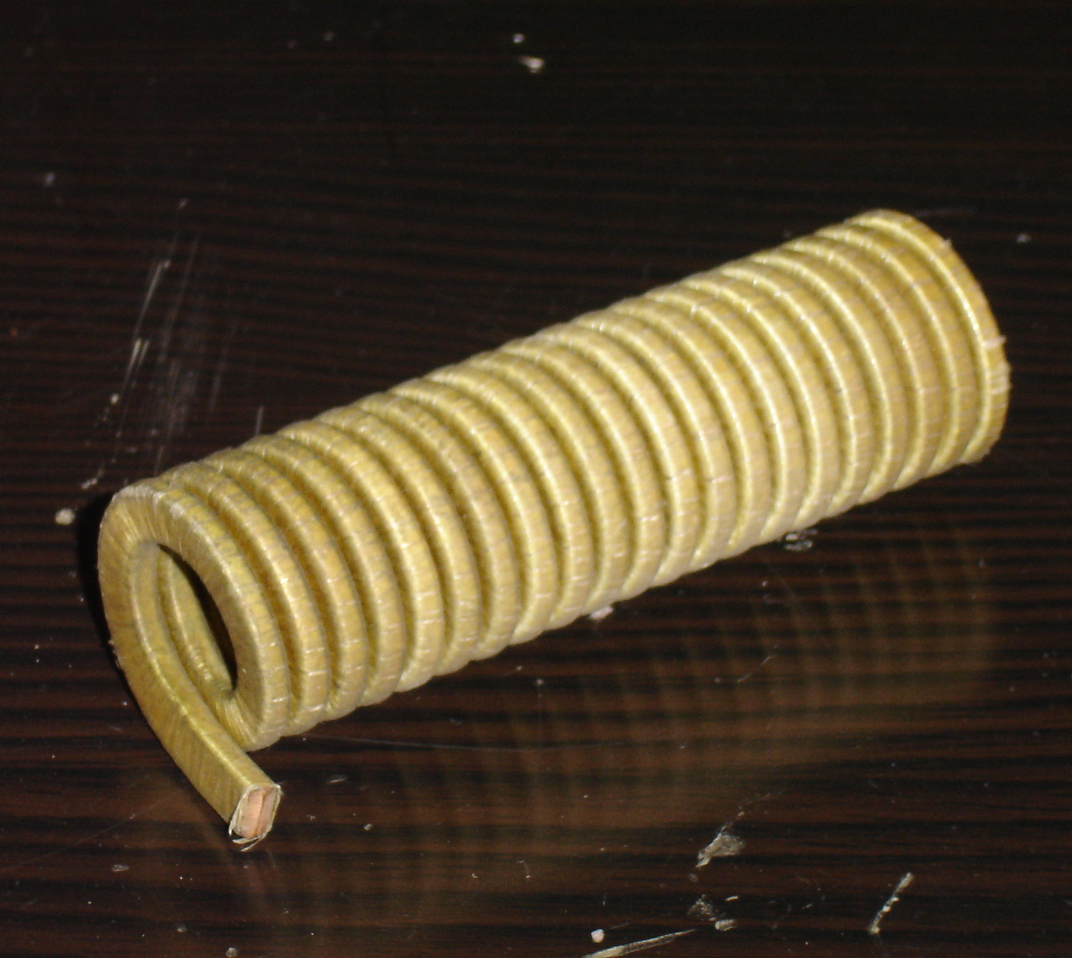
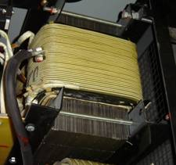

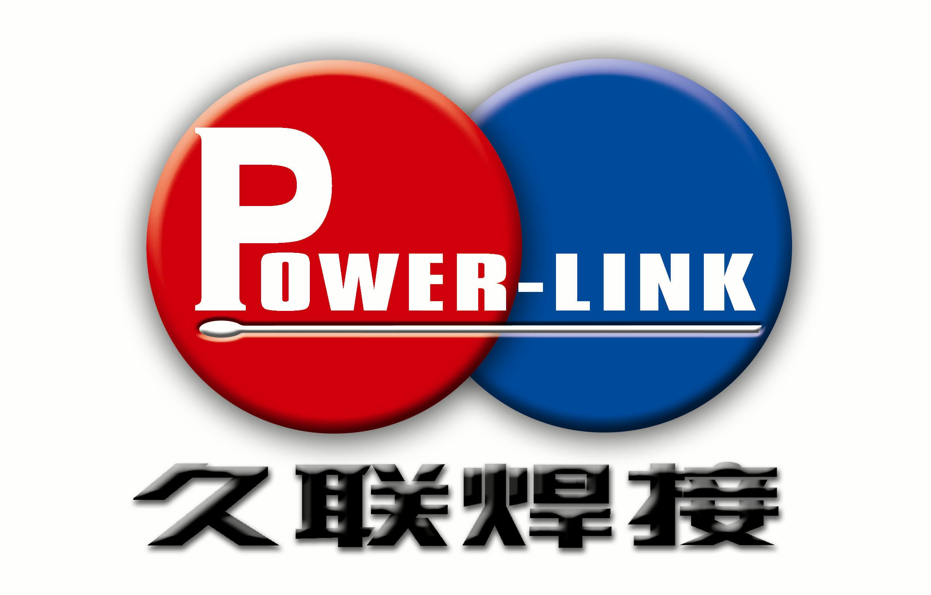
珠海市银弧焊接科技有限公司
地址：珠海市界涌山星工业城209栋
电话：0756-3815150 3815155
传真：0756-2257428
联系人：罗先生 13926909084
网址：www.zh-jiulian.com

